Bodenfruchtbarkeit│ Erhaltung der Bodenfruchtbarkeit

Nach dem Bundes-Bodenschutzgesetz (BBodSchG) muss ein fruchtbarer Boden folgende Funktionen erfüllen:

* Lebensraum für Menschen, Tiere, Pflanzen & Bodenorganismen
* Bestandteil des Naturhaushaltes, insbesondere mit seinen Wasser- & Nährstoffkreisläufen
* Abbau-, Ausgleichs-, & Aufbaumedium für stoffliche Einwirkungen auf Grund der Filter-, Puffer- & Stoffumwandlungseigenschaften, insbesondere zum Schutz des Grundwassers
* Standort für die Land- & Forstwirtschaftliche Nutzung

Um diese Funktionen des Bodens erhalten zu können und damit die Grundlage für eine erfolgreiche Landwirtschaft sicherzustellen und auch zu erhalten werden in § 17 BBodSchG die Methoden der „Guten fachlichen Praxis“ zur nachhaltigen Sicherung der Bodenfruchtbarkeit dargelegt. Die Bodenfruchtbarkeit ist ein komplexer Ausdruck für alle das Pflanzenwachstum bzw. die Biomasseproduktion beeinflussenden mineralogischen, physikalischen, chemischen und biologischen Bodeneigenschaften und Prozesse.

1. **Welche Maßnahmen zur Erhaltung der Bodenfruchtbarkeit nach § 17 BBodSchG werden in Ihrem Betrieb durchgeführt bzw. welche Maßnahmen sind Ihnen bekannt? Welche dieser Maßnahmen erachten Sie als besonders nützlich bzw. effektiv, um den Boden vor „Extremwetterereignissen“ zu schützen? Stellen Sie die Maßnahmen im Rahmen eines kurzen Vortrages (5 bis 10 min) in der Klasse vor!**

………………………………………………………………………………………………………………………………………………………………………………………………………………………………………………………………………………………………………………………………………………………………………………………………………………………………………………………………………………………………………………………………………………………………………………………………………………………………………………………………………………………………………………………………………………………………………………………………………………………………………………………………………………………………………………………………………………………………………………………………………………………………………………………………………………………………………………………………………………………………………………………………………………………………………………………………………………………………………………………………………………………………………………………………………………………………………………………………………………………………………………………………………………………………………………………………………………………………………………………………………………………………………………………………………………

**Dünger:** Zum Wachstum brauchen Pflanzen Mineralstoffe. Bei der Abfuhr vom Erntegut gehen diese Mineralstoffe dem Feld verloren und stehen der Folgekultur nicht mehr zur Verfügung. Dieser Nährstoffentzug muss durch Düngung ausgeglichen werden. Bis zur Mitte des 20. Jh. nutzte man ausschließlich Mist und Gülle als natürliche Mineralstoffquellen. In den sogenannten organischen Düngern sind Mineralstoffe enthalten, die Nutztiere mit dem Futter aufgenommen haben und über Kot und Urin teilweise wieder ausscheiden. In Gemischtbetrieben (Ackerbau und Tierhaltung) entsteht so ein Mineralstoffkreislauf. Die Kulturpflanzen unterscheiden sich in ihrem Nährstoffbedarf voneinander. Um eine einseitige Verarmung bestimmter Nährstoffe zu verhindern, wurde bereits im Mittelalter die Drei-Felder-Wirtschaft eingeführt. In der heutigen modernen Landwirtschaft ist die Fruchtfolge ein wichtiges Instrument, die Bodenfruchtbarkeit zu erhalten. Durch den Anbau von Leguminosen oder Zwischenfrüchten, kann ein wichtiger Beitrag der Landwirtschaft zum Klimaschutz geleistet werden. Leguminosen reichern den Boden mit Stickstoff an und so kann der Landwirt mineralischen Stickstoffdünger einsparen.

Ab den 1950er – Jahren war die Industrie in der Lage in großen Mengen Mineraldünger künstlich herzustellen. Dieser Fortschritt führte zu einer enormen Produktionssteigerung in der Landwirtschaft und die organischen Dünger fanden weniger Beachtung. In den Anfangsjahren der künstlichen mineralischen Düngung waren Umweltfolgen häufig noch nicht erforscht und eine Überdüngung war nicht bekannt. Heute lassen moderne Messmethoden und der Einsatz von sensorgesteuerter Ausbringungstechnik dies zu und die endlichen Ressourcen werden effizient eingesetzt. Wichtige Nährstoffe für die Pflanze sind insbesondere Phosphor, Stickstoff und Kalium. Diese Nährstoffe sind in mineralischen und in organischen Düngern enthalten.

Neben N, P und K beeinflusst der Gehalt an Humus (organische Bodensubstanz) die Ertragsfähigkeit und Fruchtbarkeit der Böden. Humus dient als Nährstoffquelle für Bodenlebewesen und Pflanzen. Durch mikrobiellen Abbau von Humusbestandteilen werden darin enthaltene Nährstoffe (N, P, S) in pflanzenverfügbare Formen umgewandelt. Humus kann zusätzlich Nährstoffe, z. B. K und Mg binden und diese im Austausch gegen andere Stoffe freisetzten. Humus leistet somit einen wichtigen Beitrag zum Schutz vor Nährstoffauswaschung ins Grundwasser, v. a. auf Sandböden ist dies von wichtiger Bedeutung. Auch auf die nutzbare Feldkapazität hat Humus einen positiven Einfluss, da er in der Lage ist, Wasser zu binden. Die Einflussfaktoren auf den Humusgehalt sind vielfältig. Nicht beeinflussen kann der Landwirt die Auswirkungen von Klima und Bodenart auf den Humusgehalt. Mit dem Klimawandel wird die Erwärmung der globalen Erdtemperatur in Verbindung gebracht. Höhere Temperaturen und lockere, nicht bedeckte Böden können so Humusverluste erleiden, indem sich der Acker schneller erwärmt und so die Bodenlebewesen aktiver sind und der Humusabbau beschleunigt wird. Dieser Abbauprozess wird durch eine häufige Auflockerung durch die Bodenbearbeitung unterstützt.

Abbildung : Modell eines Humusaggregates

Quelle: LfULG

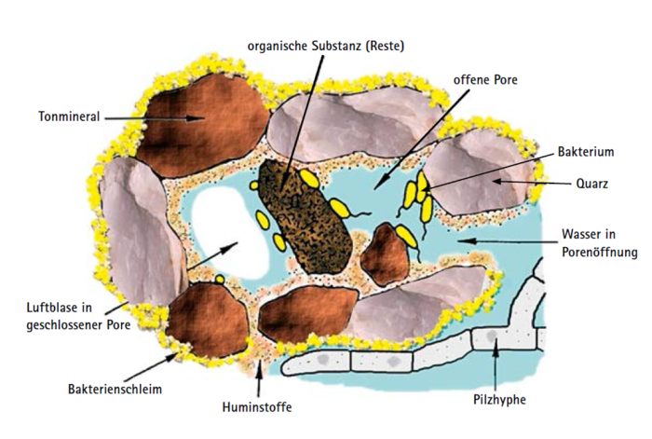

Der Landwirt kann sich aber anpassen und durch eine weitläufige Fruchtfolge, eine angepasste Bodenbearbeitung und die regelmäßige Zufuhr von organischen Düngern (z. B. Stallmist, Gülle, Gärresten & Kompost) zur Humuserhaltung beitragen. Je nach Bodenbearbeitungsintensität können jährlich zwischen 1 und 5 % Bodensubstanz abgebaut werden. Entscheidenden Einfluss auf die Abbaurate haben u. a. die Bodenart, die Wasserversorgung und der Temperaturverlauf. Die angebauten Kulturen beeinflussen einerseits über ihr Wurzelsystem (Wurzelmasse) und anderseits über ihre spezifischen Anforderungen an die Bodenbearbeitung (Intensität, Bodenruhe) den Nettozuwachs oder –verlust an Humus im Boden. Humuszehrende Kulturen sind beispielsweise Hackfrüchte, Silomais und Getreide, wenn das Stroh abgefahren wird. Bleibt das Stroh auf der Fläche, ist Getreide eine humusmehrende Kulturart. Auch Zwischenfrüchte oder mehrjährige Feldfutter reichern Humus im Boden an.

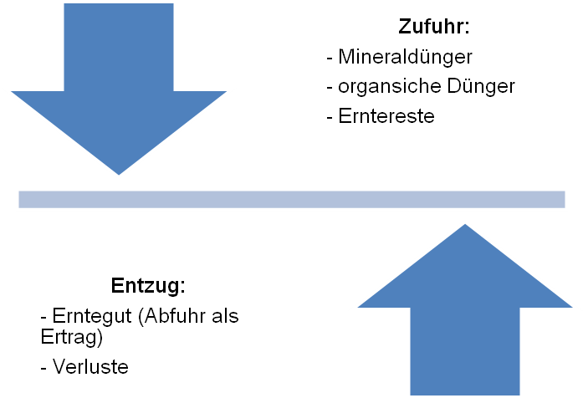

Abbildung : Zufuhr und Abfuhr von Nährstoffen

Quelle: Eigene Darstellung

Neben der Zufuhrmenge von organischen Düngern ist die Ausbringungstechnik von Bedeutung. Gülle sollte immer möglichst bodennah oder direkt in den Boden ausgebracht werden. Dies verringert die Nährstoffverluste und erhöht die Bodenfruchtbarkeit.

1. **Erklären Sie, warum der Humusgehalt im Boden wichtig für die Erhaltung der Bodenfruchtbarkeit ist.**

…………………………………………………………………………………………………………………………………………………………………………………………………………………………………………………………………………………………………………………………………………………………………………………………………………………………………………………………………………………………………………………………………………………………………………………………………………………………………………………………………………………………………………………………………………………………………………………………………………………………………………………………………………………………………………………………………………………………………………………………………………………………………………………………………………………………………………………………………………………………………………………………………………………………………………………………………………………………………………………………………………………………………………………………………………………………………………………………………………………………………………………………………………………………………………………………………………………………………………………………………………………………………………………………………………………………………………………………………………………………………………………………………………………………………………………………………………………………………………….

1. **In welchem Zusammenhang stehen Fruchtfolge, Bodenbearbeitung, Klimaerwärmung und das Nährstoffgleichgewicht bzw. der Humusgehalt auf landwirtschaftlichen Ackerflächen?**

………………………………………………………………………………………………………………………………………………………………………………………………………………………………………………………………………………………………………………………………………………………………………………………………………………………………………………………………………………………………………………………………………………………………………………………………………………………………………………………………………………………………………………………………………………………………………………………………………………………………………………………………………………………………………………………………………………………………………………………………………………………………………………………………………………………………………………………………………………………………………………………………………………………………………………………………………………………………………………………………………………………………………………………………………………………………………………………………………………………………………………………………………………………………………………………………………………………………………………………………………………………………………………………………………………………………………………………………………………………………………………………………………………………………………………………………………………………………………………………………………………………………………………………………………………………………………………………………………………………………………………………………………………………………………………………………………………………………………………………………………………………………………………………………………………………………………………………………………………………………………………………………………………………………………………………………………………………………………………………………………………………………………………………………………………………………………………………………………………………………………………………………………………………………………………